Министерство Транспорта Российской Федерации
Федеральное Государственное Автономное
образовательное Учреждение
Высшего Образования
«РОССИЙСКИЙ УНИВЕРСИТЕТ ТРАНСПОРТА»
(«РУТ (МИИТ)»)
Институт железнодорожного транспорта
Кафедра "Математическое моделирование сложных систем"
ЛАБОРАТОРНАЯ РАБОТА №3
По дисциплине: «Математическое моделирование транспортных процессов»
Тема: «Моделирование непрерывных случайных величин методом Неймана»
Выполнил
Студент УПМ-311 Рундквист Е.А
Москва 2026

Вариант 19
ДАНО
Плотность распределения непрерывной случайной величины X:
Интервал: (0; 2). Объёмы выборок: N = 10, 100 и 2500. Количество интервалов гистограммы: 20.
ТРЕБУЕТСЯ
1. Определить константу C из условия нормировки.
2. Получить три выборки методом Неймана.
3. Для каждой выборки построить гистограмму и вычислить оценки математического ожидания и дисперсии.
4. Построить графики плотности и абсолютных отклонений выборочной плотности от теоретической.
5. Найти точные значения математического ожидания и дисперсии и сравнить их с оценками.
Шаг 1. Нахождение константы C
Площадь под графиком плотности должна быть равна единице. Так как вне интервала (0; 2) плотность равна нулю, получаем:
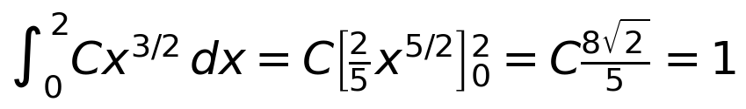
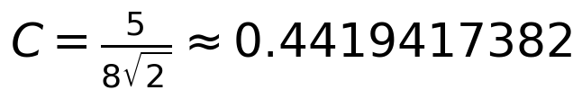
Константа положительна, поэтому плотность неотрицательна на заданном интервале. Условие нормировки выполнено.

Шаг 2. Моделирование методом Неймана
Для моделирования заключим график плотности в прямоугольник. Функция возрастает на интервале (0; 2), поэтому её верхняя грань равна:
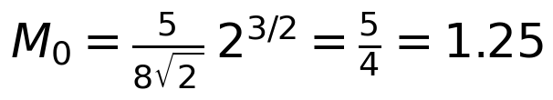
Генерируем два независимых равномерных числа r₁ и r₂ из (0; 1). По ним получаем случайную точку прямоугольника:
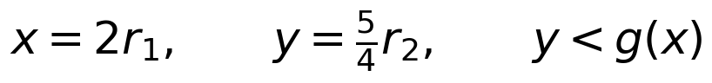
Если точка лежит под графиком, сохраняем координату x. Иначе точку отбрасываем и повторяем попытку. Продолжаем, пока не получим N принятых значений.
Площадь под плотностью равна 1, а площадь прямоугольника равна 2 · 1,25 = 2,5. Поэтому вероятность принятия точки составляет:
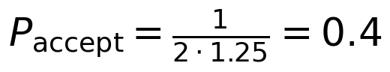
В среднем принимается 40 % точек. Для получения N значений требуется около 2,5N попыток. В программе метод реализован следующим образом:
def neyman(n):
sample = []
while len(sample) < n:
x = random.uniform(0, 2)
y = random.uniform(0, 1.25)
if y < g(x):
sample.append(x)
return np.array(sample)
Функция g(x) возвращает C · x**1.5. Список sample содержит только принятые значения. Условие цикла проверяет количество принятых чисел, а не количество попыток.
Для воспроизводимости перед моделированием задано random.seed(19). Функция neyman последовательно вызывается для объёмов 10, 100 и 2500; для каждого объёма формируется отдельная выборка.

Шаг 3. Вычисление точных характеристик
Точные значения находим по заданной плотности распределения, без использования выборок. Математическое ожидание:
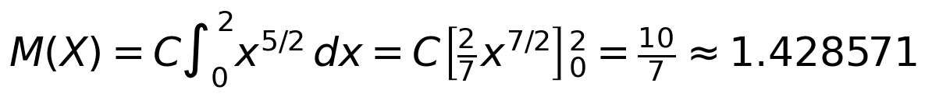
Для вычисления дисперсии сначала найдём второй начальный момент:
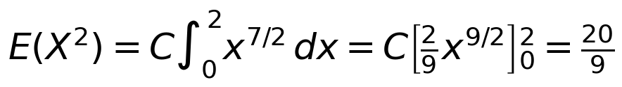
Дисперсия равна разности второго начального момента и квадрата математического ожидания:
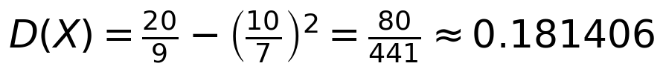
Среднее больше середины интервала, равной 1. Это согласуется с возрастающей плотностью: значения около правого края встречаются чаще.
Шаг 4. Вычисление оценок по выборке
Для каждой выборки вычисляем среднее арифметическое и выборочную дисперсию:
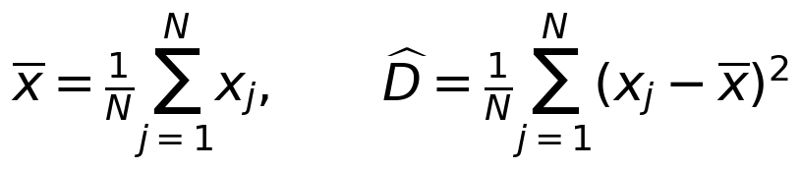
mean = sum(sample) / n
variance = sum((sample - mean) ** 2) / n
Сначала находится выборочное среднее, затем сумма квадратов отклонений от него. В этой программе дисперсия вычисляется с делением на N. Это смещённая оценка; при увеличении объёма выборки её смещение уменьшается.
Абсолютные ошибки определяем как |mean − M| и |variance − D|. Они показывают, насколько оценки отличаются от точных значений в данном запуске.

Шаг 5. Построение гистограмм
Интервал [0; 2] делим на 20 равных частей. В каждом интервале подсчитываем число попавших в него значений nᵢ. Для сравнения с плотностью частоту делим на объём выборки и ширину интервала:
Здесь xᵢ — центр i-го интервала. Относительная частота nᵢ/N оценивает вероятность интервала, а величина ρ̂ᵢ — плотность. Площадь каждого столбца равна частоте, поэтому общая площадь гистограммы равна единице.
counts, edges = np.histogram(sample, bins=20, range=(0, 2))
centers = (edges[:-1] + edges[1:]) / 2
density = counts / (n * 0.1)
error = abs(g(centers) - density)
Шаг 6. Сравнение результатов
Точные значения: M = 1,428571; D = 0,181406. После запуска программы получены следующие оценки и абсолютные ошибки:
N | Среднее | Дисперсия | Ошибка M | Ошибка D
10 | 1,247079 | 0,223143 | 0,181493 | 0,041737
100 | 1,433677 | 0,161156 | 0,005106 | 0,020250
2500 | 1,436170 | 0,172718 | 0,007599 | 0,008688
Все полученные значения лежат внутри (0; 2). Для N = 2500 минимум равен 0,118815, максимум — 1,999716. При N = 10 ошибки наиболее заметны. При N = 100 и 2500 оценки ближе к теоретическим значениям.
Ошибка среднего при переходе от N = 100 к N = 2500 немного выросла. Это возможно для отдельных случайных выборок: увеличение объёма уменьшает типичный размер ошибки, но не гарантирует её уменьшение в каждом эксперименте.

Шаг 7. Гистограммы и графики отклонений
Слева показаны выборочная плотность и точная функция g(x), справа — абсолютные отклонения в центрах 20 интервалов.
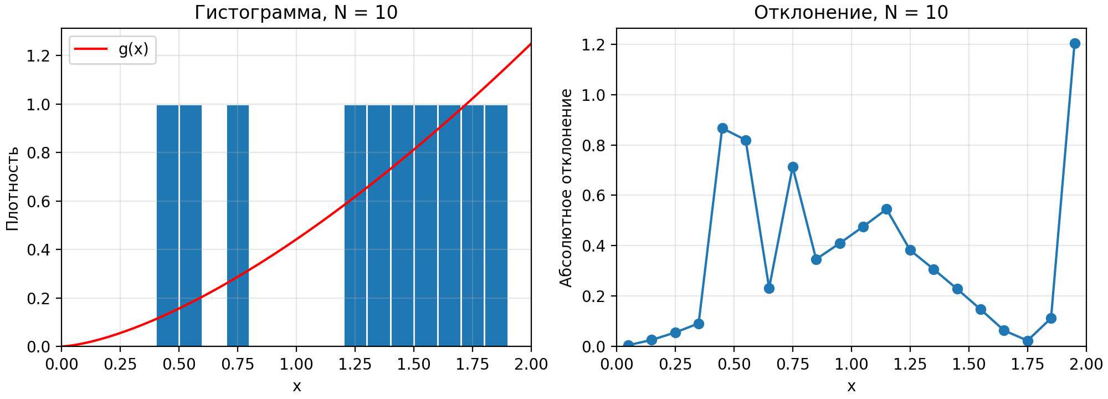
Рисунок 1 — Результаты для выборки объёмом 10
При N = 10 многие интервалы пусты. Отдельные столбцы значительно выше теоретической кривой: каждое наблюдение сильно влияет на гистограмму.
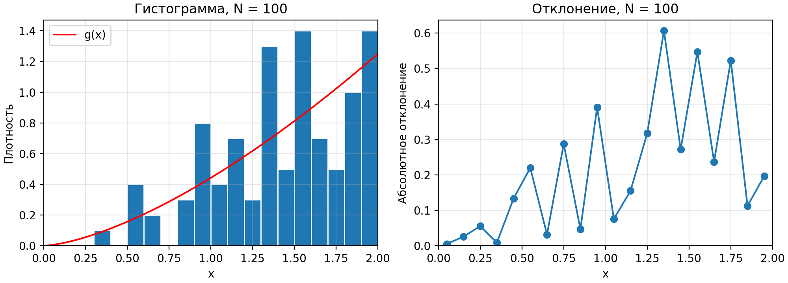
Рисунок 2 — Результаты для выборки объёмом 100
При N = 100 форма распределения проявляется лучше, но высоты соседних столбцов ещё заметно различаются. Вертикальный масштаб графиков отклонений нужно учитывать при сравнении.

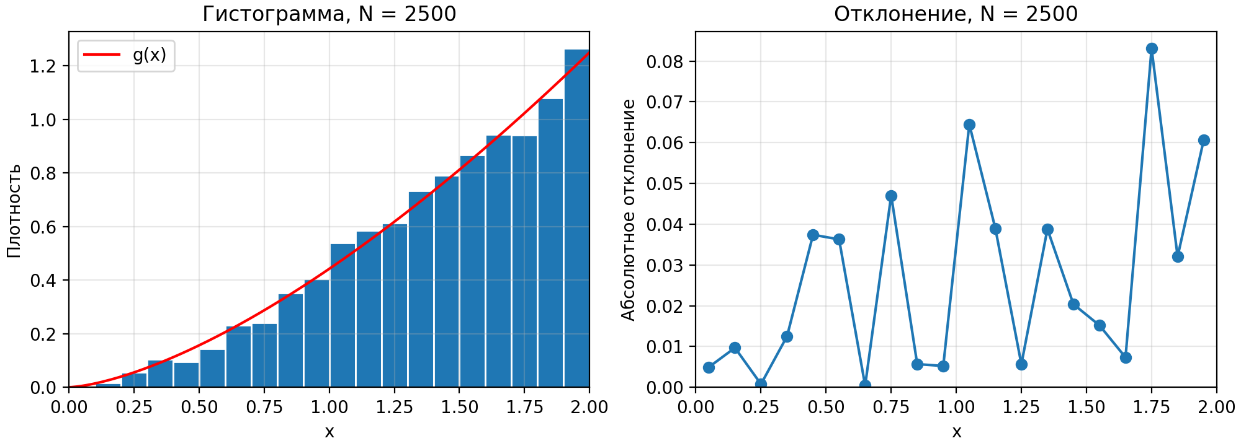
Рисунок 3 — Результаты для выборки объёмом 2500
При N = 2500 гистограмма лучше передаёт возрастающую форму плотности. На графике отклонений сохраняются случайные колебания. Высота столбца оценивает среднюю плотность на интервале, а сравнение выполняется со значением функции в его центре.
Вывод
В лабораторной работе методом Неймана смоделирована случайная величина с плотностью g(x) = C√(x³) на интервале (0; 2). Из условия нормировки найдена константа C = 5/(8√2). Аналитически получены математическое ожидание M = 10/7 и дисперсия D = 80/441.
Для выборок объёмом 10, 100 и 2500 вычислены оценки среднего и дисперсии, построены гистограммы и графики абсолютных отклонений. Для N = 2500 получены среднее 1,436170 и дисперсия 0,172718; абсолютные ошибки составили 0,007599 и 0,008688 соответственно.
На малой выборке результаты заметно зависят от отдельных наблюдений. На большой выборке гистограмма лучше соответствует теоретической плотности, а оценки ближе к точным значениям. При этом ошибки отдельных оценок не обязаны уменьшаться при каждом увеличении объёма выборки.

